 | 放課後等デイサービス |  |  |  |  |  |  |  | 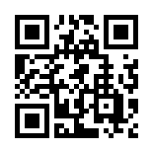
 | はぐぽん classおぎた町
運営法人 | ＫＴＣスマイルケア株式会社 |  |  |  |  |  | 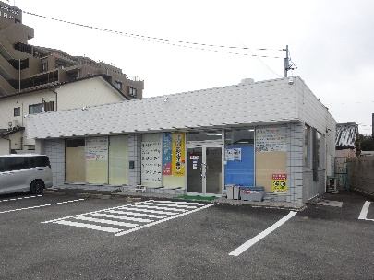
所 在 地 | 〒486-0827 |  |  |  | 東部中学校区
 | 春日井市小木田町110-１
連 絡 先 | TEL |  |  | 0568-84-1363
 | FAX |  |  | 050-3488‐7045
●サービス内容 ※詳細はQRコードからご確認ください。
休業日 | 土日・お盆・年末年始 |  |  |  |  | 【対象区分・種別】  【学年別受け入れ可能状況】
  身体 | 要相談
  知的 | 要相談
  精神 | 要相談
  発達 | 〇
  重心 | ー
  車いす | 要相談
  医療的ケア | ー
  小学校  低学年 | 小学校  中学年 | 小学校  高学年
  ー | ー | 要相談
  中学生 | 高校生
  ◎ | ◎
時 間 | 登校日 |  | 10:00～18:15
時 間 | 休校日 |  | 10:00～16:30
定 員 | 10名
送 迎 | ☑学校  ☑市内特別支援学校  ☐市外特別支援学校  ☑特別支援学校バス停  ☐なし
食事提供 | なし
実費負担 | ☑おやつ  ☑教材費  ☑外出に伴う交通費  ☑その他 ☐なし
個別療育 | なし
●支援内容、アピールポイント
『はぐぽんｃｌａｓｓおぎた町』では・・・

〇中高生をメインに高校卒業後・社会に出た時に必要とする社会的スキル・失敗したときにどのように対処・解決をしていくのかを日々の支援でおこなっています。
〇準会場と認定されており『漢字能力検定・情報処理検定・数学検定』を慣れた場所で安心して受験ができます。
（全ての検定試験での合格率は高いです）
〇専門的学習を支援するスタッフを常時配置しています。
●その他
駐車場 |  | 8 台 |  |  |  |  |  | 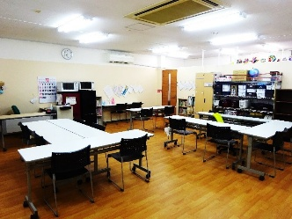
他に実施している
障がい福祉サービス

